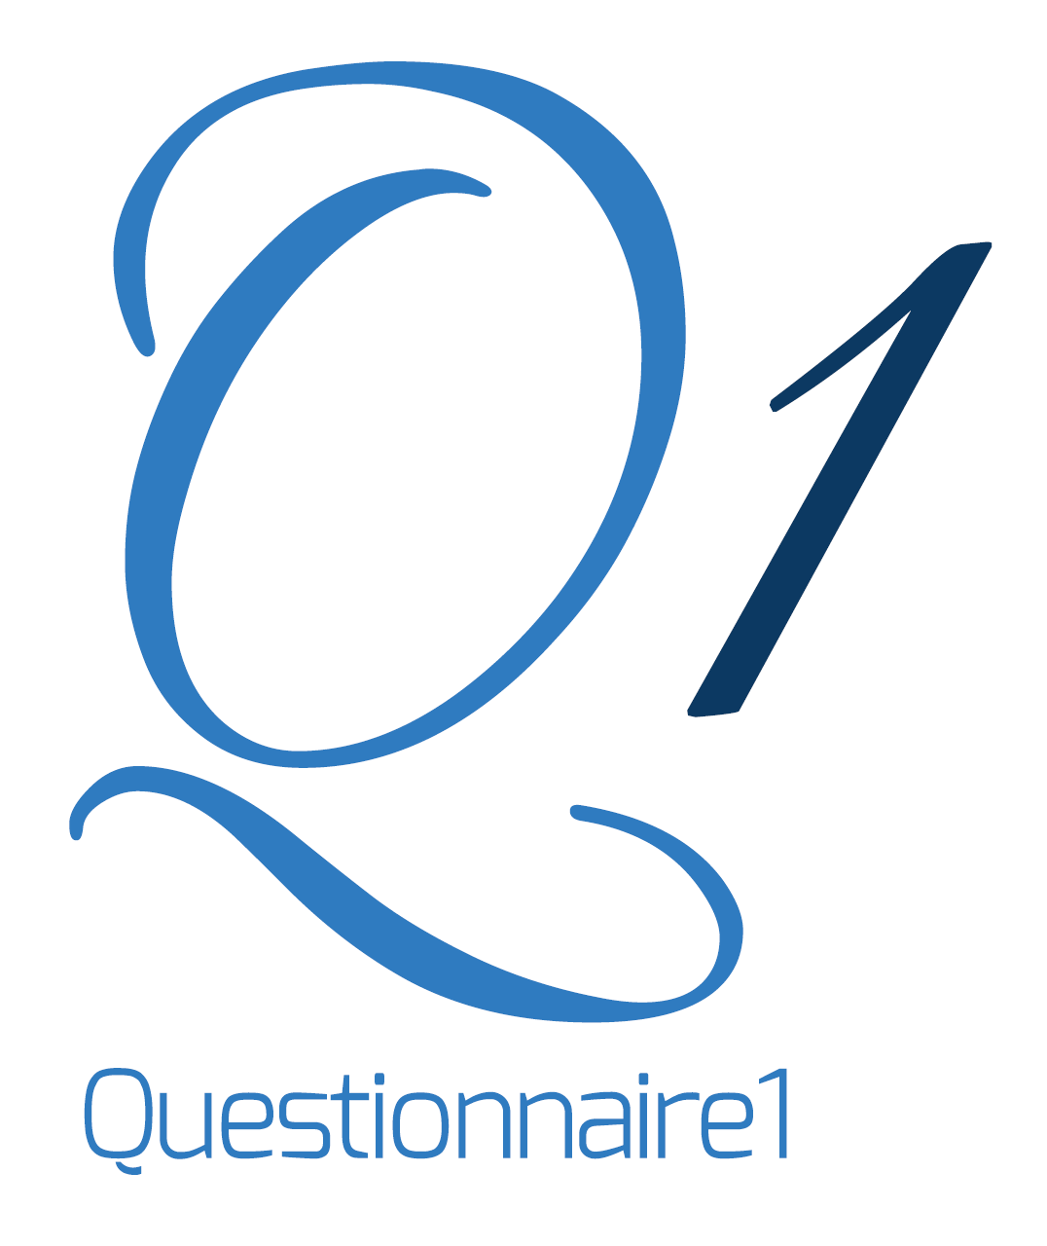

پرسشنامه وان - مرجع پرسشنامه ایران

هوش هیجانی دیویس آزمون 16
تنظیم هیجان های دیگران
آزمون خود- سنجی
مارک دیویس
16th Emotional Intelligence: Mark. H. Davis
هر یک از عبارات را بخوانید و مشخص کنید که هر عبارت تا چه حد شما را خوب توصیف می کند. تا می توانید صادقانه و رو راست پاسخ دهید، آزمون تنها زمانی می تواند مفید باشد که پاسخ هایتان دقیق و صحیح باشد. در پاسخ به هر عبارت یکی از گزینه های زیر را انتخاب کنید.
1= هرگز در مورد من مصداق ندارد
2= بندرت در مورد من مصداق دارد
3= گاهی در مورد من مصداق دارد
4= اغلب در مورد من مصداق دارد
5= همیشه در مورد من مصداق دارد

_____ 1. وقتی دیگران عصبانی هستند؛ به خوبی می توانم آن ها را آرام کنم .
_____ 2. وقتی همسرم احساس افسردگی می کند می توانم او را سر حال بیاورم.
_____ 3. وقتی دوستانم احساس استرس می کنند نمی توانم به آن ها آرامش بدهم.
_____ 4. وقتی همکارانم دلسرد می شوند؛ می دانم که چگونه به ان ها قوت قلب بدهم و انگیزه دوباره در آن ها ایجاد کنم.
_____ 5. وقتی کسی احساس بدی دارد، در خوشحال کردن او زیاد وارد نیستم.
_____ 6. برای مرتب کردن اوضاع هیجانی می توانم از شوخی و طنز استفاده کنم.
_____ 7. وقتی سعی می کنم یک فرد عصبانی را آرام کنم ، اوضاع بدتر می شود.
_____ 8. وقتی کسی افسرده است نمی دانم به او چه بگویم.
_____ 9. نمی توانم به دیگران انگیزه بدهم.
_____ 10. وقتی دونفر از دوستانم با هم جر و بحث می کنند، به خوبی می توانم اوضاع را آرام کنم.
برادبری و گریوز .هوش هیجانی (مهارت ها و آزمون ها) . مترجمان مهدی گنجی و حمزه گنجی . نشر ساوالان

